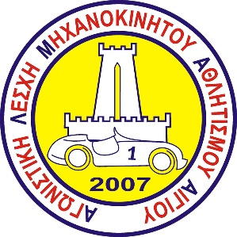 | Αγωνιστική Λέσχη Μηχανοκίνητου Αθλητισμού Αιγίου  28^{ης} Οκτωβρίου 3  τ.κ.: 25100, Αίγιο  τηλ.: 2691061158, 6936938286  web: www.alma-aigiou.gr  email: info@alma-aigiou.gr | 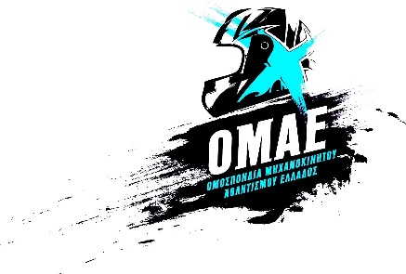

8^{ο} Rally Sprint Αιγίου 2018
Δελτίο Τύπου 1

Πρόκληση για κάθε γνήσιο Rallyman!

Με την καλύτερη ίσως ασφάλτινη Ειδική Διαδρομή στην Ελλάδα και το υπέροχο «Μπαλκόνι του Κορινθιακού» να αποτελεί το κέντρο του αγώνα, η Αγωνιστική Λέσχη Μηχανοκίνητου Αθλητισμού ΑΛΜΑ Αιγίου θα διοργανώσει το «8ο Rally Sprint Αιγίου» στις 23 κ 24 Ιουνίου 2018.
Το αγωνιστικό τερέν θα είναι η αγαπημένη Ε.Δ. Φτέρη στην κατηφορική της εκδοχή. Το ράλλυ θα είναι διήμερο και θα περιλαμβάνει ένα νυχτερινό πέρασμα το Σάββατο και δύο περάσματα την Κυριακή. Η Ε.Δ. Φτέρη έχει μήκος 17,10 χλμ και θα πραγματοποιηθεί τρεις φορές, οπότε τα συνολικά απολαυστικά αγωνιστικά χιλιόμετρα φτάνουν τα 51,30 χλμ. και τα συνολικά χιλιόμετρα του αγώνα τα 179,10 χλμ.
Στα Ψηλά Αλώνια το Σάββατο το βράδυ 23 Ιουνίου θα παρουσιασθούν τα οχήματα και τα πληρώματα στην πανηγυρική εκκίνηση. Επίσης την επόμενη μέρα στο ίδιο σημείο θα γίνει ο τερματισμός και η τελετή απονομής των νικητών. Όλο το διήμερο εκεί θα βρίσκονται το Αρχηγείο του αγώνα, η Γραμματεία, το Γραφείο τύπου, καθώς και τα όλα τα service και οι ομάδες των αγωνιζομένων.
Η ΑΛΜΑ Αιγίου συνέθεσε όλα τα παραπάνω με σκοπό να προσφέρει έναν απολαυστικό, οικονομικό και ενδιαφέρον αγώνα για τα αγωνιστικά πληρώματα που θα συμμετάσχουν. Στα πλεονεκτήματα να επισημάνουμε το κόστος για το παράβολο συμμετοχής, το οποίο θα είναι αυτό των Ράλλυ Σπριντ στα 210€.
Ο αγώνας εντάσσεται στο θεσμό του Κυπέλλου Ράλλυ - Ράλλυ Σπριντ Νοτίου Ελλάδας για το 2018. Μέχρι στιγμής έχουν πραγματοποιηθεί δύο αγώνες, το «Ράλλυ Αχαιός» και το «Ράλλυ Σπριντ Άγιος Μερκούριος».
Το Αθλητικό Σωματείο της πόλης του Αιγίου θέλει να ευχαριστήσει τον Δήμο Αιγιαλείας και ιδιαίτερα τον δήμαρχο κ. Αθανάσιο Παναγόπουλου για την υποστήριξη και αυτής της διοργάνωσης, καθώς και το ΝΠΔΔ του Δήμου Αιγιαλείας για την πολύτιμη βοήθειά του. Επίσης ευχαριστεί τους καταστηματάρχες και εμπόρους του Αιγίου για τις χορηγίες τους.
Η ΑΛΜΑ Αιγίου θέλοντας να τιμήσει τους νικητές του προηγούμενου αγώνα, σχεδίασε την φετινή αφίσα με τα αυτοκίνητα των νικητών του 2016 Νikon – Ανδριανόπουλου Γρηγόρη με το Μitsubishi EVO IX και τους νικητές της F2 Ροϊδόπουλο Χαράλαμπο – Παπανδρέου Παντελή με Peugeot 205 Maxi.
Οι αγωνιζόμενοι μπορούν να δηλώσουν συμμετοχή από την Δευτέρα 4 Ιουνίου και μέχρι την Παρασκευή 15 Ιουνίου και ώρα 24:00, αποκλειστικά μέσω του ηλεκτρονικού συστήματος διαχείρισης αγώνων (στην ηλεκτρονική διεύθυνση www.e-omae-epa.gr) της ΟΜΑΕ. Πληροφορίες και βοήθεια για τη διαδικασία δήλωσης συμμετοχής μπορούν να ζητηθούν από την ΑΛΜΑ, στα τηλ. 2691061158 και 6936938286.
Η ενημέρωσή σας για ότι νεότερο θα είναι συνεχής στο επόμενο χρονικό διάστημα, μέσω δελτίων τύπου. Επίσης θα μπορείτε να βρείτε πληροφορίες και σχετικά έγγραφα για τον αγώνα στην ιστοσελίδα του Αθλητικού Σωματείου μας www.alma-aigiou.gr/8-rally-aigiou.

Ένας συναρπαστικός αγώνας, πρόκληση για κάθε γνήσιο Rallyman!!!
Ετοιμάσου!!
RALLY SPRINT AIGIOU – Πρέπει να το τρέξεις!!

Γραφείο Τύπου
time2rally.gr
Σουφλής Σάκης

